Spett.le
F.C.A. S.p.A. Pratola Serra Plant
Via Nazionale delle Puglie n.10
Pratola Serra (AV)
Italy 83039

Alla Cortese Att. del
Sig. F. Puzio

OGGETTO: Relazione sullo stato del lavoro

La presente al fine di relazionarVi su alcune constatazioni che abbiamo rilevato nell’analisi del lavoro commissionatoci.
In base alle specifiche inviateci si rileva che:
Per il portale OP.110 in ingresso
- E’ di assoluta e primaria importanza rilevare che nel capitolato “Oggetto della richiesta” inviatoci, probabilmente per errore, sono stati indicati motori nel numero non conformi alla realtà della macchina che hanno causato l’errore nell’ordine dei materiali. A fronte di ciò stiamo adoperandoci con ogni mezzo per rimediare nel più breve tempo possibile al fine di riuscire rispettare i tempi di lavoro richiesti.
- Lo schema elettrico risulta essere senza alcuna modifica di aggiornamento (Porte, Sicurezza, ecc…) effettuata negli ultimi anni e reso perciò obsoleto.
- Lo schema elettrico C34 non risulta presente.
Per il portale OP.110 in uscita
- Risulta la stessa importante problematica rilevata al punto n.1 del portale OP.110 in ingresso (sono stati indicati motori nel numero non conformi alla realtà della macchina).
- Ondine non visto in fase di sopralluogo (abbiamo smontato ed eliminato tutti i cablaggi).
- Schema elettrico interdorsale non esistente (alla fine abbiamo deciso di sostituire il tutto e montare PLC Pilz di sicurezza per avere la possibilità di poter effettuare eventuali modifiche in tempi celeri).
- Schema elettrico C3G non risulta presente.
- Trovati 2 cavi elettrici sotto tensione 400 Val……………. e 4 cavi Aut 24 Poli ………….

Allo stato dei fatti la presente relazione è finalizzata al metterVi al corrente delle problematiche rilevate per le quali abbiamo trovato una immediata risoluzione eccetto per quella già sottolineata e sopra citata nel punto N.1 di entrambi i portali, per la quale stiamo lavorando e cercando di provvedere con ogni mezzo a noi accessibile per completare ad arte il lavoro nel rispetto dei tempi di consegna.
In attesa di Vs. cortese riscontro l’occasione è gradita per porgere
Distinti saluti.

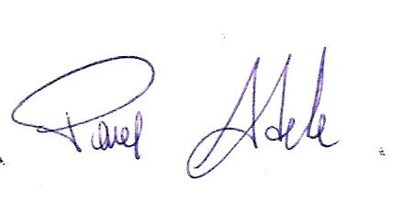
Frosinone lì 10/08/2015

AMMINISTRATORE
PACE ADELE

